Тема А. Пушкин "Сказка о рыбаке и рыбке " 4 класс.

Цели: 1.Совершенствования навыка выразительного чтения; совершенствовать работу в группах, в парах; развития умения составлять характеристику героев.

2. Способствовать развитию речи, памяти, внимания, познавательной активности, творческих способностей детей; расширению словарного запаса;

3 Создать условия для воспитания непримиримого отношения к корысти, хитрости, жадности

Уровневые цели :1 усвоить понятие «золотая рыбка» - 3 уровень

2 золотя- волшебная рыбка 2 уровень

3.Выполнить творческое задание- 1уровень

Тип урока: обобщение

Оборудование; презентация, учебники, карточки с заданиями по уровням, пазлы золотой рыбки, картинки по сказке

Ход урока

|  |  |  |  |
| --- | --- | --- | --- |
| Этапы урока | Дидактические задачи | Деят-ть учителя | Деят-ть уч-ся |
| Орг момент | Подготовка об-ся  к работе на уроке, создание  доброжелательной рабочей обстановки | Встали все у парт красиво, Поздоровались учтиво. На места все тихо сядем, Не нарушив тишину. Приготовились все слушать, Я урок сейчас начну.  Улыбнитесь друг другу. Хорошее настроение – залог успешной работы на уроке. Желаю всем вам успехов. | выполняют, приветствуют учителя |
| Подготовка к основному этапу | 1Обеспечение мотивации на усвоение знаний.  2.Целеполагание  .Принятие цели урока(либо  Совершенствование  навыков самостоятельного целеполагания  3.Актуализация опорных знаний и умений | Артикуляционная гимнастика Разработка мягкого неба.  1)«Пасть льва» – зевок с закрытым ртом.  2)«Маляр» – расслабленным языком в виде лопатки достать до мягкого неба и вернуться к верхним альвеолам (основания нижних и верхних зубов).  3) Имитировать полоскание горла.  Разработка нижней челюсти.1) «Противостояние» – нижняя челюсть давит вниз, кулачки давят снизу на челюсть, рот слегка приоткрыт.  2) Движения челюсти вперед – назад, вниз до максимальной точки, круговые.  Разработка щёк  1) «Полоскание» – надувание и втягивание обеих щек одновре­менно.  2) «Шарик» – перегонка воздуха из одной щеки в другую, затем под верхнюю губу и под нижнюю.  -Какое сегодня число? Назовите день недели?  _Какое время года ?  Почему вы так думаете?  - у нас ребята учили стих-е о зиме , послушаем их .  - Вы любите сказки?  В мире много сказок - грустных и смешных. И прожить на свете нам нельзя без них.  -читаем шепотом , читаем громко, читаем, ставя ударение на каждое слово.  _А что это ха листочки у вас на столе? Посмотрите на них задание .  3 уровень сложить слова СКАЗКА О РЫБАКЕ И РЫБКЕ  1-2 уровень вставить пропущенные слова  _Что у нас получилось: читают  - Как называется сказка- 3 уровень  - А какая это сказка- авторская или народная?  -Кто её написал?  Сегодня на уроке мы с вами завершим работу над этой сказкой?  -Скажите, почему это произведение называют сказкой?  -Понравилась вам сказка?  **Физ минутка по Базарному** | выполняют арикул. Гимнастику  Называют число, день недели, признаки зимы.  рассказывают  **слайд 1**  выполняют- 3 уровень повторяют  работают с карточками.  СКАЗКА О РЫБАКЕ И РЫБКЕ  авторская А С Пушкин  ответы детей |
| Основной этап  Закрепление | Обеспечение усвоения новых знаний и способов действий на уровне применения в измененной ситуации,  в практической деятельности | 1. **Работа в группах 1-2 уровень**   К каким персонажам сказки подходит каждая из пословиц? (Покажи с помощью стрелок)  СТАРИК СТАРУХА  *Много хочешь, да мало получишь. Не умел характер проявить, тебе и битому быть.* *Ненасытному всё мало.  Кто жадный бывает, тот всё потеряет.* *Кто не умеет за себя постоять, того все обижают. Много желать – добра не видать.*  3 **уровень**  _ кого поймал старик ,в третий раз? Золотую рыбку  -Жена старика. (Старуха)  -Как старуха обзывала своего мужа, отпустившего золотую рыбку? (Простофиля)  -Что ела за столом старуха-царица? (Пряник)  2) 1 -2 уровень Выразительное чтение понравившегося отрывка  **3 уровень** Разложить картинки в том порядке, в котором старуха загадывала желание .  3) **1-2 уровень** найти в тексте строчки , которые подходят к иллюстрациям .**Слайды2-5**  **3уровень** собрать пазл по этой сказке  **Гимнастика для глаз**  . Закрыли (10с.) - открыли глаза, поморгали (3 раза).  2. посмотрели себе на кончик носа, затем на точку на доске (4-5 раз)  3. Посмотрели: вверх-вниз, вправо-влево (3 раза)  4. Помассировали веки пальцами (5с.)  4 )**1-2 уровень**  Выберите слова, которые характеризуют старика, старуху, рыбку  **3 уровень** дорисуйте золотую рыбку и раскрасьте её и загадайте ей свое желание в преддверии нового года. | устно с учителем |
| Итог Рефлексия. |  | Подведём мы работы итог.   * Понравился ли вам урок? Чем? * Каким он получился? * Закончите фразу «Никогда не буду, как …» * Оцените свою работу и работу своих одноклассников на уроке.   Я доволен (не доволен) собой, потому что…  Я могу похвалить … за …  -Все вы – молодцы! Работали дружно, добросовестно, были внимательны друг к другу, показали свои лучшие качества**. И за это будете все награждены хорошими отметками**. |  |

**Приложение**

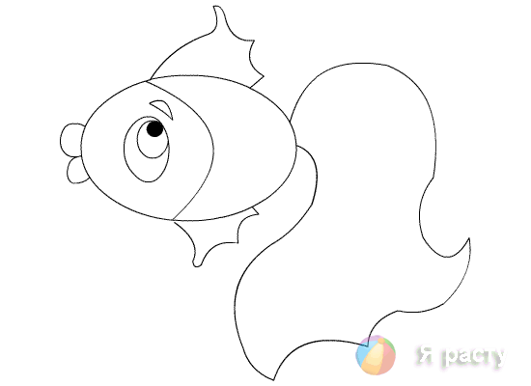 





 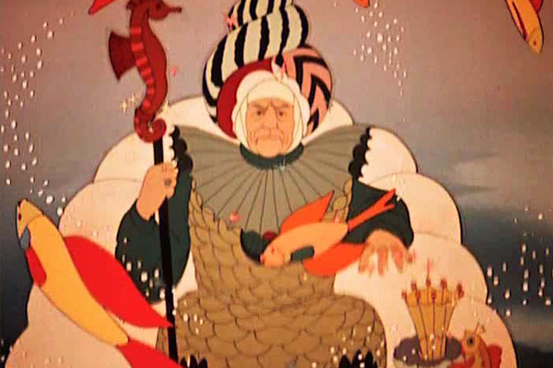

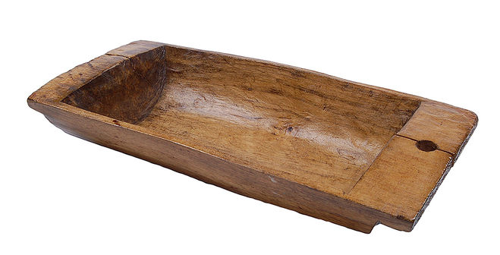 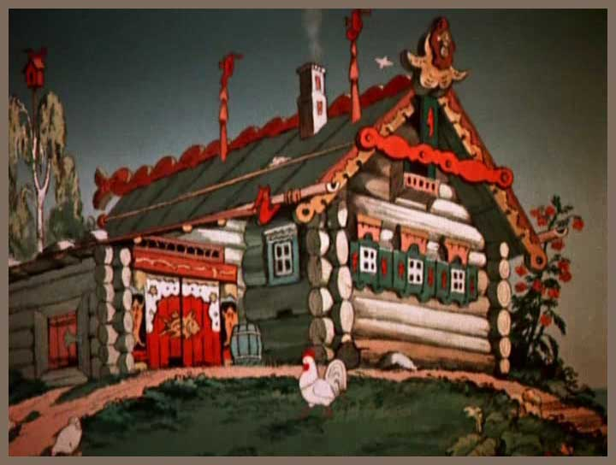

|  |  |
| --- | --- |
| **Какая пословица подходит к старику? (Покажи с помощью стрелок)**  СТАРИК | *Много хочешь, да мало получишь.*  *Не умел характер проявить, тебе и битому быть.*  *Ненасытному всё мало.*  *Кто жадный бывает, тот всё потеряет.*  *Кто не умеет за себя постоять, того все обижают.*  *Много желать – добра не видать.* |
| **Какая пословица подходит к старухе? (Покажи с помощью стрелок)**    СТАРУХА | *Много хочешь, да мало получишь.*  *Не умел характер проявить, тебе и битому быть.*  *Ненасытному всё мало.*  *Кто жадный бывает, тот всё потеряет.*  *Кто не умеет за себя постоять, того все обижают.*  *Много желать – добра не видать.* |
| **СКА З КА** | |
| **О РЫ БА КЕ** | |
| **И РЫ Б КЕ** | |

|  |  |
| --- | --- |
| Жил старик со своею старухой У самого синего моря; Они жили в ветхой землянке Ровно … лет и …. года. | Старик ловил неводом ….  Старуха пряла свою … |
| Раз он в море закинул невод, —  Пришел невод с одною ….  Он в другой раз закинул невод, —  Пришел невод с …… морскою.  В третий раз закинул он невод,  Пришел невод с одною …, | Голосом молвит человечьим:  „Отпусти ты, ….., меня в море!  Дорогой за себя дам откуп:  Откуплюсь чем только пожелаешь.“ |
| Старика старуха забранила:  „…. ты, простофиля! |  |

|  |  |
| --- | --- |
| **добрая, благодарная, справедливая, злая** | **трусливый, добрый, скромный, спокойный, послушный** |
| **злая, жадная, завистливая, отзывчивая** |  |